附件2
学生调（退）宿操作流程
一、学生调宿流程
1.登录OA系统，找到“系统收藏”中的“添加”一栏。
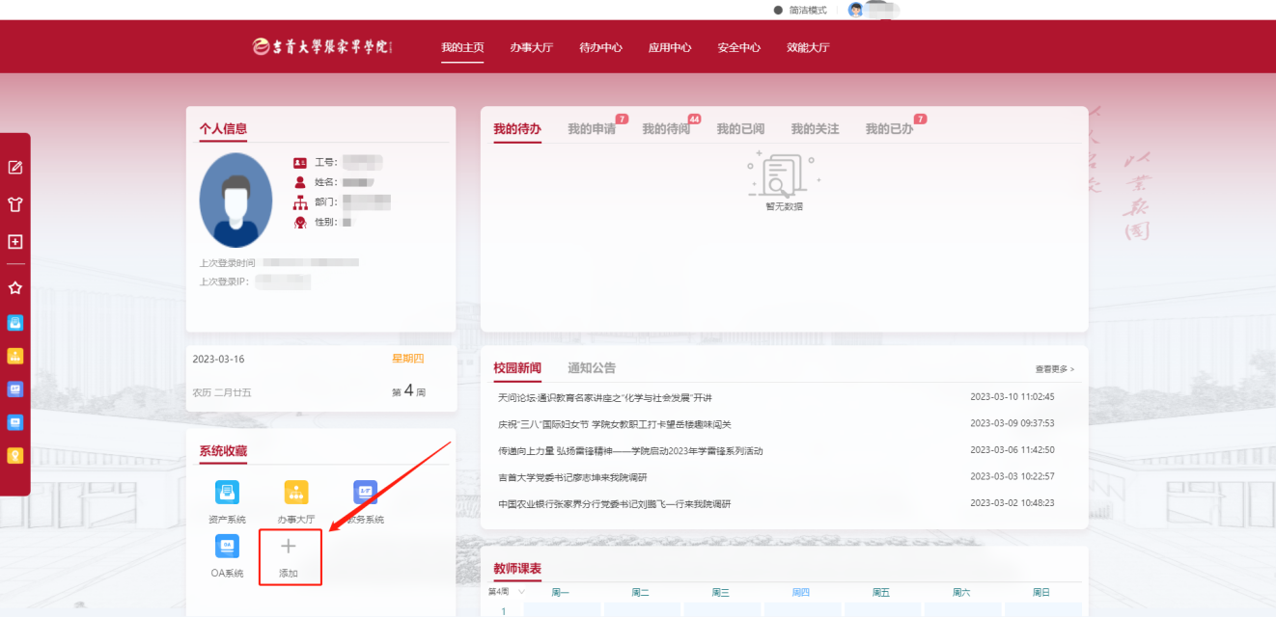
2.在搜索页面找到“公寓管理”并双击打开。

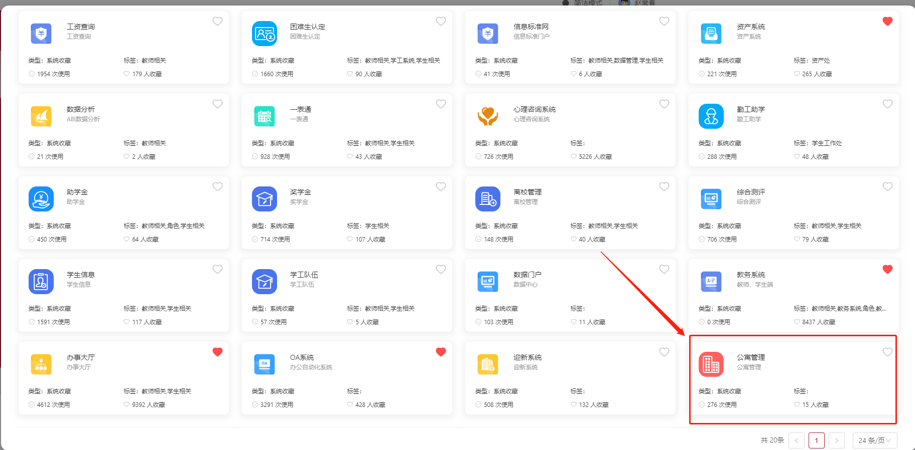
3.在公寓管理页面打开“公寓日常管理”，选择其中的可视化管理。
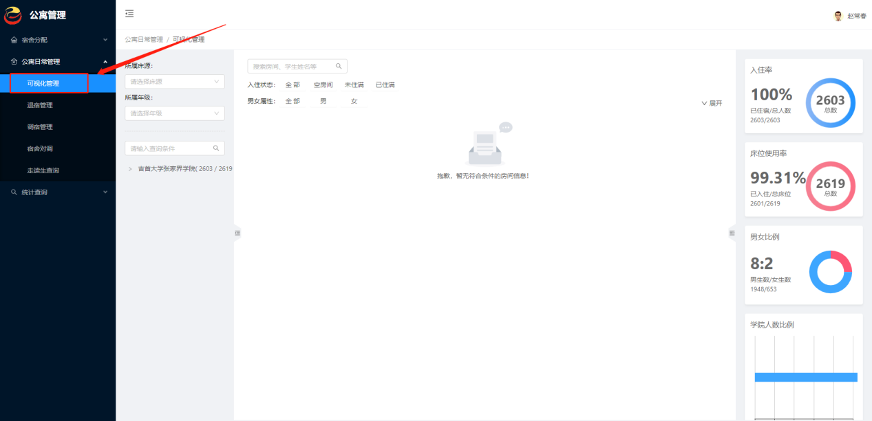
4.点击吉首大学张家界学院，展开下拉框，即可查看并对相应园区相应宿舍进行更改。
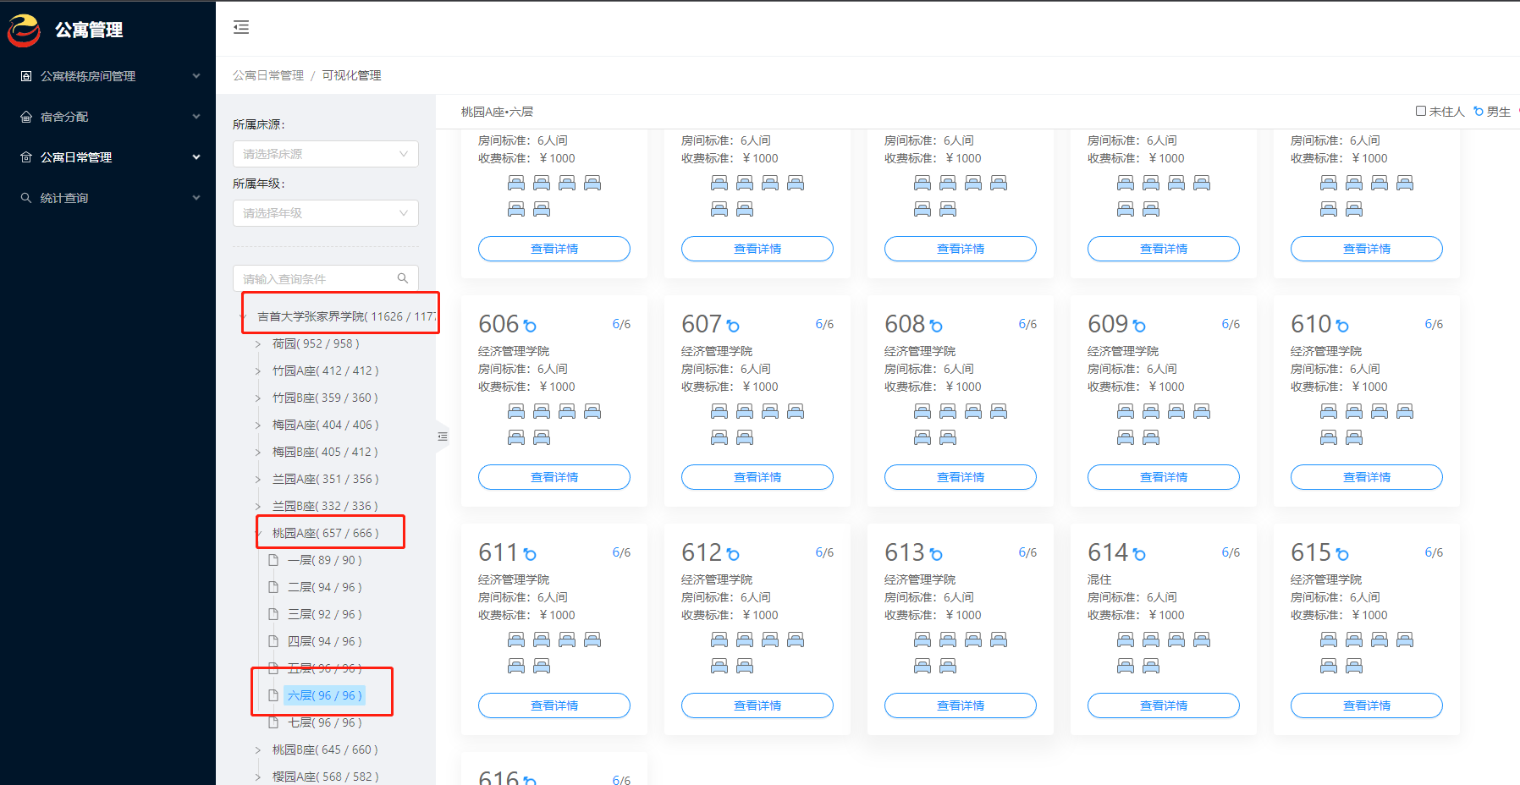
- 示例，现在如要将桃园A座613的某学生调换宿舍，那么按照上述流程找到桃园A座613宿舍后，确认该学生的信息无误，点击调宿。（退宿同理）
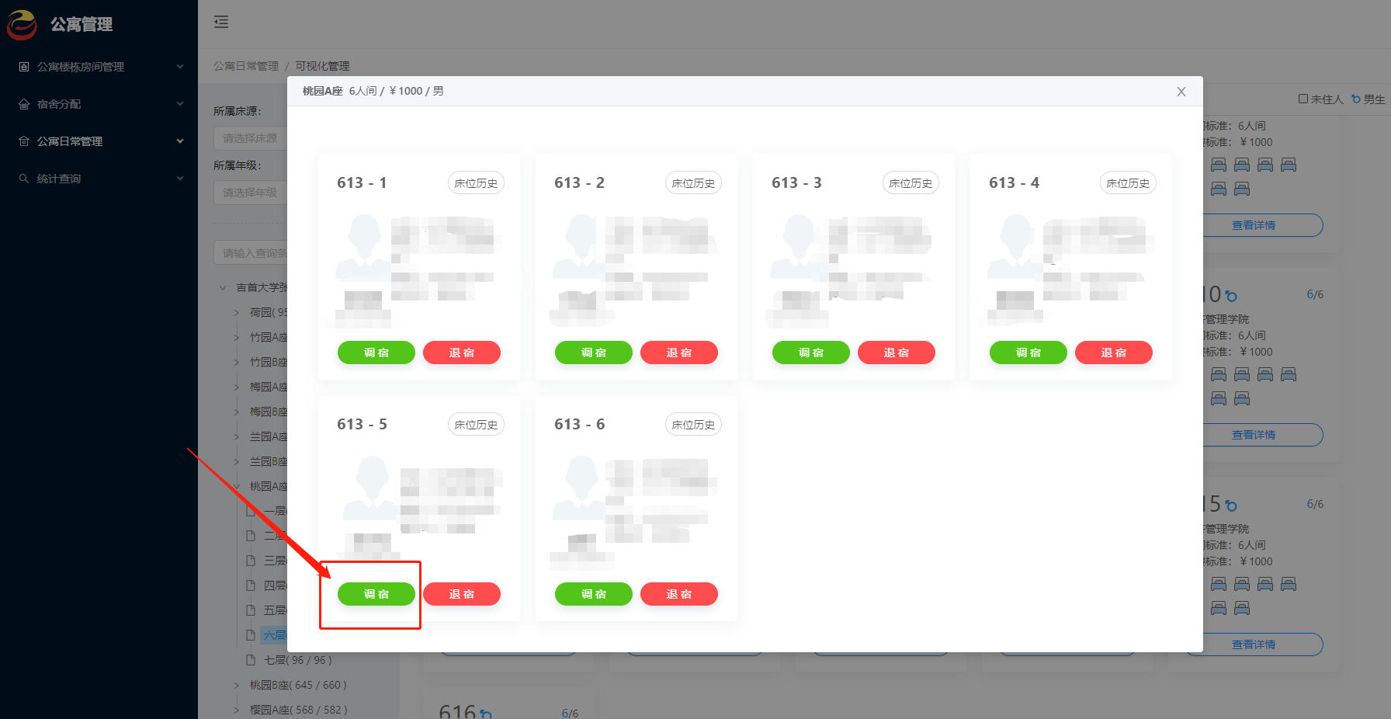
6.在弹出的新页面将想要调换的目标床位跟调换原因都填写完毕后，点击确定后会弹出提示框，再次确认信息无误继续点击确定进行下一步。
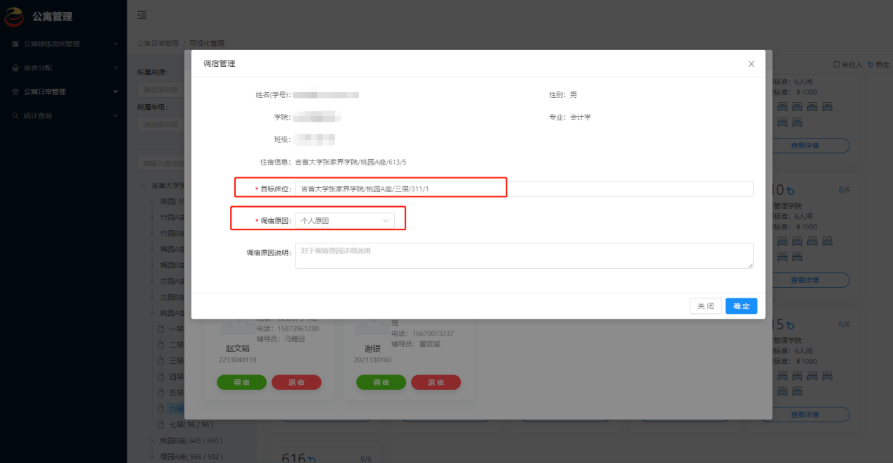
7.操作完成后可发现上方弹出“调宿成功！”标识，并且613的床位也空了出来，此时调宿已完成，能在调换后的宿舍中看到刚刚的学生。
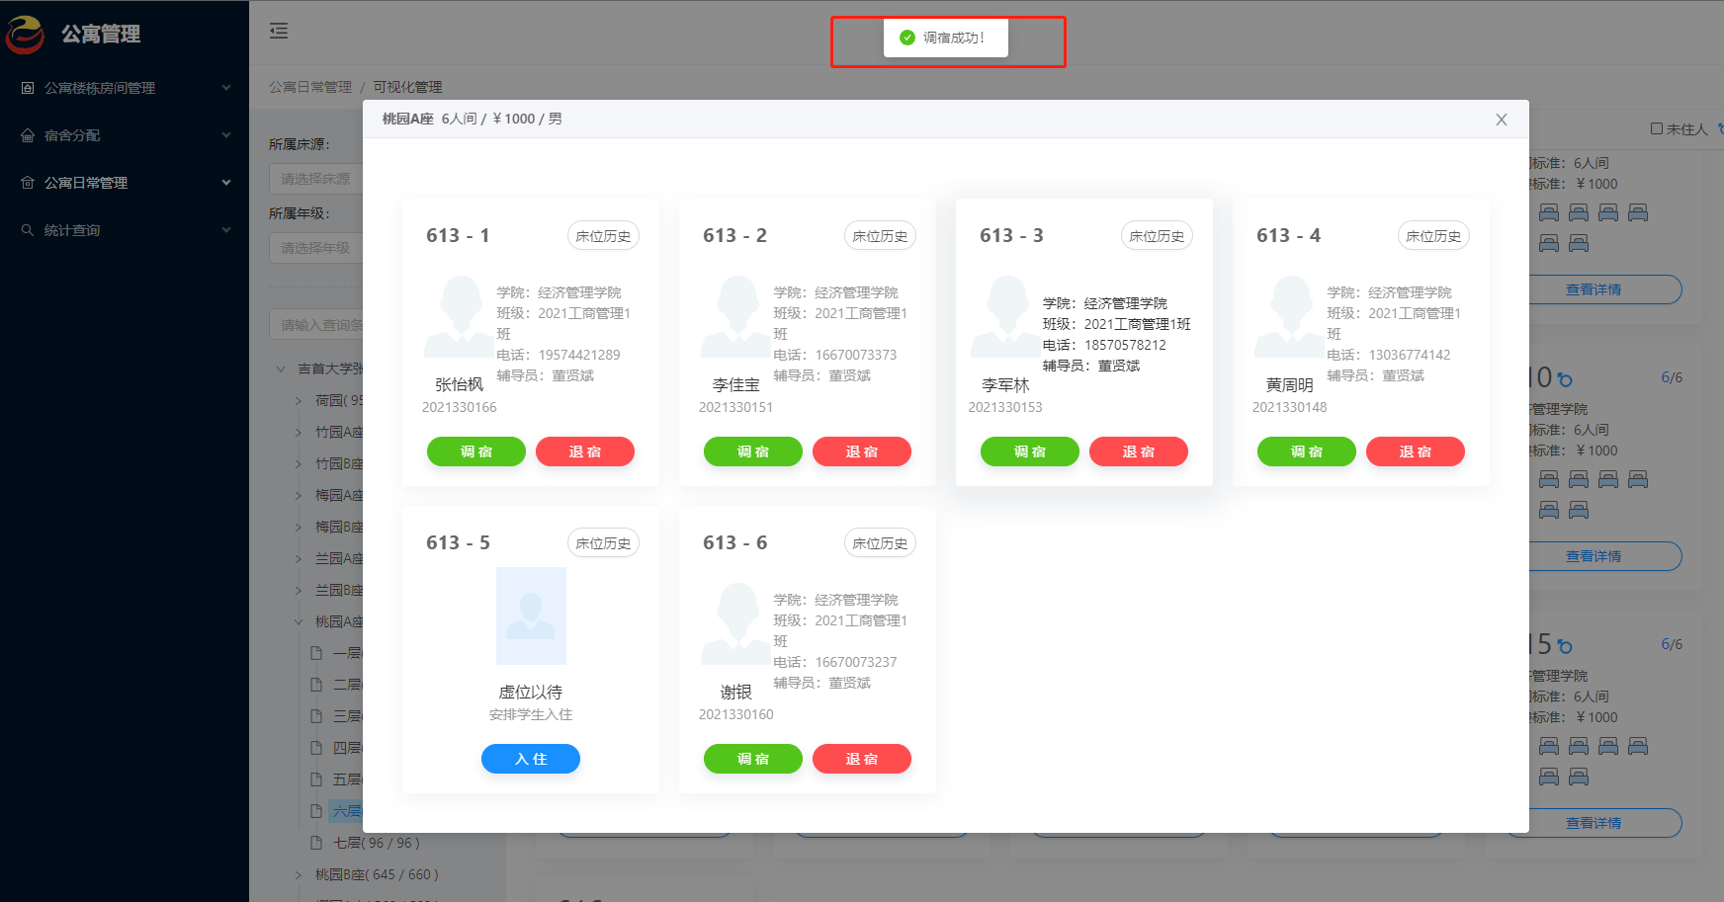

二、学生退宿流程（接“调宿流程图”第五点）
- 点击退宿按钮，在弹出的页面填写备注好相关信息。
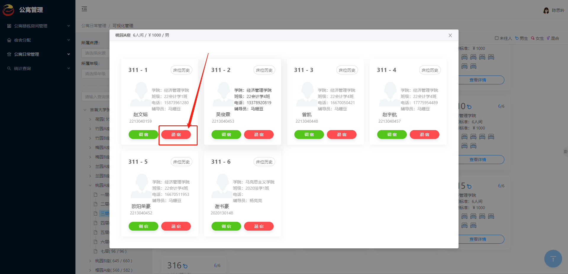
2.填写完信息后，点击确定即可完成退宿。
